http://www.badische-zeitung.de/denzlingen/sehnsucht-nach-ordnung-und-lust-auf-lebendigkeit

Fr, 23. Juni 2017
Veröffentlicht in der gedruckten Ausgabe der Badischen Zeitung
von: Markus Zimmermann

Sehnsucht nach Ordnung
und Lust auf Lebendigkeit
Bei der Sommerausstellung des Denzlinger Kulturkreises sind Werke von Ruth Loibl und Chris Popovic zu sehen.
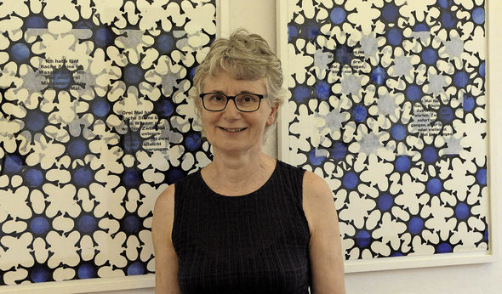
Stempelarbeiten zeigt Ruth Loibl neben Zeichnungen und Drucken Foto: Markus Zimmermann
DENZLINGEN. So wirklich gut gekannt haben sie sich nicht, miteinander vertraut waren Ruth Loibl und Chris Popovic, deren Werke von heute an in der Galerie im Alten Rathaus gezeigt werden, bisher nicht. "Unabhängig voneinander", so die 58-jährige Loibl, hatten sie sich beim Denzlinger Kulturkreis um eine Ausstellung beworben. Die Veranstalter und die Künstlerinnen gingen nun das Wagnis ein, die Beiden zu einer Doppelausstellung zu bewegen, was zu einer durchaus spannenden künstlerischen Korrespondenz führt.

Wer, wie Ruth Loibl und Chris Popovic aufgrund dieser Konstellation, Gemeinsamkeiten in deren Schaffen sucht, muss schon genauer hinschauen. Doch was den Künstlerinnen offensichtlich gelungen ist, weshalb sie letztlich gemeinsam ausstellen, kann mit Offenheit auch dem Betrachter deutlich werden. Beide, sowohl die Fränkin Loibl, die seit 1989 in Rheinfelden zuhause ist, als auch die Nordbadenerin Popovic, die in Staufen wohnt, verstehen sich darauf, klare, fast schon strikte Strukturen, in ihrem schöpferischen Prozess aufzubrechen. Damit verkörpern ihre Arbeiten zugleich eine Sehnsucht nach einer Ordnung, nach Prinzipien, und die Lust auf Lebendigkeit. Beispielhaft für die Art, wie die 58-jährige Loibl dieses Wechselspiel von Prinzip und Lebendigkeit verfolgt, sind ihre Ohrwurmprotokolle. Ohne eigenes Zutun unverfälscht protokollierte Aussagen druckt sie diese, Zeile für Zeile aufs Papier. Schließlich ist sie in Bleisatz und Buchdruck versiert, hat diese neben Textilkunst und Bildhauerei gelernt. Indem sie den Text quasi doppelt belichtet, dabei versetzt und rotierend, konzentriert sich alles auf ein Wort. Das Dokument wird zum subjektiv gestalteten Experiment.
Ähnlich geht sie auch bei ihren Skizzen vor, bei denen die sehr genaue Beobachterin, die betont, dass "Bildende Kunst sehr viel mit Beobachten zu tun hat", sehr detailliert die Wirklichkeit wiedergibt, um spielerisch Perspektiven zu wechseln, Strukturen und Ornamente ineinander fließen zu lassen, Ebenen zu tauschen und ganz Neues entstehen zu lassen.
Neues aus dem, was da ist, entwickelt auch Chris Popovic, die in Denzlingen unter anderem Werke zeigt, denen althergebrachte Matratzenstoffe zu Grunde liegen. Deren feine Ornamentik stellt sie dabei in Wechselwirkung mit einer mathematisch klaren, darin aber auch kühlen Formensprache. Die 67-Jährige, die Kunst und Mathematik studierte, spricht dabei selbst von einem Spagat, bei dem sie Regeln folgt und diese zugleich hinter sich lässt. Im Festhalten und frei Bewegen stößt sie somit in neue Ebenen, Dimensionen vor, die zuvor nicht angedacht, noch nicht einmal erahnt waren. So gesehen verdeutlichen die Werke beider Künstlerinnen den kreativen Geist, der Planung, Vordenken, Konstruieren, gelegentlich noch erkennen, jedoch weit hinter sich lässt.
Info: "Manchmal verzweigen sich die Ideen" – Werke von Ruth Loibl und Chris Popovic, Galerie im Alten Rathaus, Eröffnung, heute, Freitag, 18 Uhr, danach bis 23. Juli jeweils samstags und sonntags von 15 bis 18 Uhr zu sehen.

